Poland-U.S. Innovation Program
Warszawa 2015-11-10

Szanowni Państwo,
Ministerstwo Nauki i Szkolnictwa Wyższego we współpracy z Narodowym Centrum Badań i Rozwoju, Konfederacją Lewiatan oraz American Chamber of Commerce in Poland pragnie zaprosić na warsztaty poświęcone Polsko Amerykańskiej Rady Innowacji (Poland-U.S. Innovation Program - PLUS IP) oraz wskazaniu możliwości, jakie daje uczestnictwo w działaniach PLUS IP.
Rada stanowi platformę współpracy między polskimi i amerykańskimi instytucjami i przedsiębiorstwami aktywnymi w obszarze innowacji.
Celem warsztatów jest przedstawienie zasad uczestnictwa w PLUS IP, możliwości oraz instrumentów wsparcia dla przedsięwzięć innowacyjnych realizowanych we współpracy z partnerami amerykańskimi.
Spotkanie odbędzie się 15 grudnia 2015 r. w godzinach 11.00-13.00, w siedzibie Ministerstwa Nauki i Szkolnictwa Wyższego, ul. Hoża 20, sala 117.
Zgłoszenia uczestnictwa prosimy kierować na adres Robert.napora@nauka.gov.pl w terminie do 30 listopada.
Serdecznie zapraszamy do udziału w wydarzeniu oraz zaplanowanych dyskusjach.
Organizator:  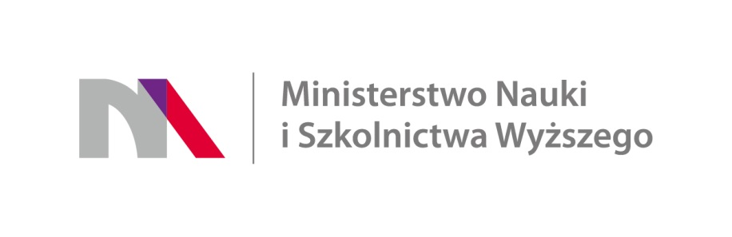  Współorganizatorzy:  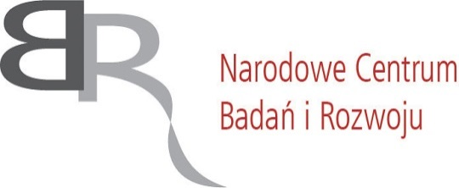 | 